מסמך דרישות מפורט**:**

USE CASE DIAGRAM

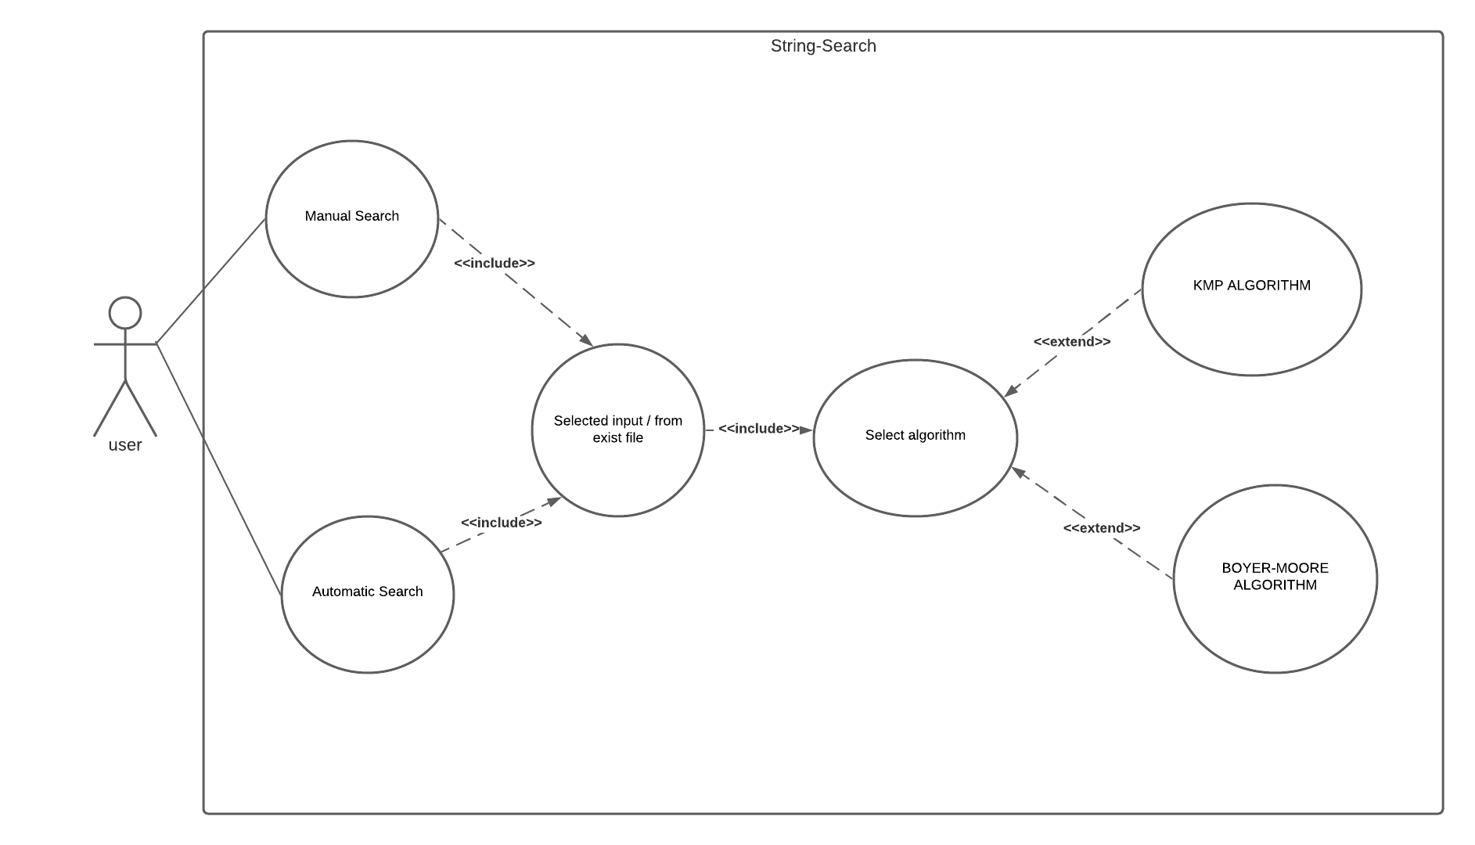

**פונקציונאליות:**

בתחילת הרצת התוכנית, המשתמש מתבקש לבחור אחד משני האלגוריתמים.

לאחר בחירת האלגוריתם המשתמש יבחר באחת משתי האפשריות הקימיות :

1. הרצה ידנית צעד לאחר צעד על ידי המשתמש.
2. הרצה אוטומאטית.

*הערה: נפרט על כל איטרציה של כל אלגוריתם בהתאם.

לאחר מכן המשתמש יבחר את הקלט: קלט מתוך קובץ טקסט קיים או קלט כלשהו לבחירתו, ואז יכניס את המחרוזת הרצויה לחיפוש.

לאחר סיום כל השלבים הללו התוכנית תרוץ לפי בחירות המשתמש בהתאם.

**אלגוריתם Knuth-Morris-Prat :**

מטרתו של האלגוריתם היא למצוא מופעים של מחרוזת Pבתוך מחרוזת T (טקסט) כאשר אורך של P הוא m והאורך של Tהוא n.

בכל פעם שהאלגוריתם יתקל בנקודת חוסר התאמה בטקסט, הוא יחזור להתאים את הרישא הארוכה ביותר של התבנית המתאימה לסיפא הארוכה ביותר של הטקסט בנקודה בו נתקלנו בחוסר התאמה.

**עיבוד מקדים:**

שאלה חשובה עולה מההסבר למעלה היא כמה תווים לקפוץ, כדי לדעת את זה מבצעים עיבוד מקדים למחרוזת בעזרת מערך של שלמים שנותנן לנו את כמות התווים שצריך לקפוץ.

אלגוריתם KMP מעבד מראש מחרוזת ובונה מערך עזר בגודל m (זהה לגודל התבנית) המשמש לדילוג על תווים תוך כדי התאמה. המערך מציין את הקידומת המתאימה הארוכה ביותר שהיא גם סיומת . המחרוזת כלה לא תחשב כקידומת מתאימה.

**איטראציה באלגוריתם זה:**

לצורך הדגמה נניח שאנחנו באיטראציה הראשונה, אז בודקים את התו הראשון בטקסט הנבחר (מיקום 0), אם התו הראשון במחרוזת החיפוש שווה לתו הראשון במחרוזת הנבחרת אז ממשיכים לבדוק את התו השני בשתי המחרוזות וכך הלאה עד ש: או שמוצאים כל התווים של המחרוזת (כל התווים שווים בשתי המחרוזות) או שמוצאים אי שוויון.  
במקרה הראשון: המחרוזת אותרה, אז האלגוריתם מודיע על הצלחה וממשיך לחפש את המופע הבא.

במקרה השני: נמצא תווים שונים, אז האלגוריתם מחשב את הקפיצה למיקום התו הבא שצריך ממנו להתחיל את הבדיקה שוב.

תהליך זה מבוצע עד שנאתר את המחרוזת הרצויה או נגיע לסוף הקלט.

**ויזואליזציה:**

**מקרה ראשון:**

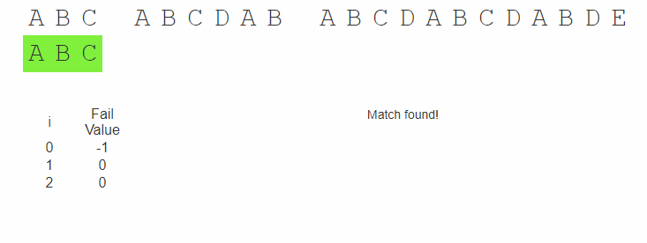המחרוזת נמצאת, כל תו נמצא נצבע בירוק, בנוסף הודעת הצלחה מודפסת.

**מקרה שני:**

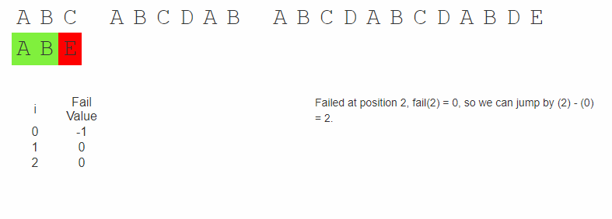נמצא תו שונה אז נצבע באדום ומחושב גודל הקפיצה (התו הבא שממנו נתחיל לבדוק)..

הערה: תמונות להמחשה בלבד, ייתכן כמה שינויים על העיצוב.

*Reference*: http://whocouldthat.be/visualizing-string-matching/

**אלגוריתם Boyer-Moore :**

האלגוריתם מבצע עיבוד מקדים למחרוזת החיפוש (התבנית), אך לא לטקסט שבו יבוצע החיפוש. תם בויאר-מור משתמש במידע הנאסף בשלב העיבוד המקדים על מנת לדלג על חלקים בטקסט, והודות לכך הוא משיג ביצועים טובים ביחס לאלגוריתמי חיפוש אחרים.

באופן כללי, האלגוריתם רץ מהר יותר ככל שמחרוזת החיפוש ארוכה יותר. התכונות החשובות של האלגוריתם הן שהוא מחפש מסוף מחרוזת החיפוש ולא תחילתה, והוא מדלג בטקסט על מספר תווים במקום לחפש תו-תו.

**עיבוד מקדים :**

לצורך אלגוריתם זה נצטרך, לבנות טבלת אי התאמה שתשמש אותנו לחשב את מרחק הקפיצה בכל פעם שנקבל אי שוויון בין שני תווים.

הטבלה מכילה מופע אחד בלבד של כל תוו שנמצא במחרוזת החיפוש ונותנת לו ערך לפי הנוסחה הבאה:

Max(1,length_of_pattern-index_of_current_char-1)

ובסוף הטבלה מוסיפים תו למשל * שערכו שווה לאורך מחרוזת החיפוש.

**איטראציה באלגוריתם זה:**

לצורך הדגמה נניח שאנחנו באיטראציה הראשונה, אז בודקים את התו האחרון בטקסט הנבחר (מיקום גודל המחרוזת פחות 1) , אם התו האחרון במחרוזת החיפוש שווה לתו האחרון במחרוזת במקום גודל המחרוזת פחות 1 אז ממשיכים לבדוק את התו לפני האחרון בשתי המחרוזות וכך הלאה עד ש: או שמוצאים כל התווים של המחרוזת (כל התווים שווים בשתי המחרוזות) או שמוצאים אי שוויון.  
במקרה הראשון: תת צעד: הצלחה

אם איתרנו מופע למחרוזת ועדיין לא הגענו לסוף המחרוזת שהתקבלה בקלט, אז נמשיך לחפש מופעים ועוברים לתו הבא ע"י קפיצה לפי אורך המחרוזת לחיפוש.

במקרה השני: נמצא תווים שונים, אז האלגוריתם מחשב את הקפיצה למיקום התו הבא שצריך ממנו להתחיל את הבדיקה שוב.

תת צעד: כישלון  
במקרה של אי התאמה כלומר קיבלנו שני תווים שונים, אם התו שייצר את האי שווין לא קיים בכלל במחרוזת החיפוש אז קופצים לפי הערך של * צעדים שנמצא בטבלת האי התאמה.

אם התו נמצא במחרוזת החיפוש אז מוצאים את הערך שלו מטבלת האי התאמה וקופצים לפי ערך זה.

תהליך זה מבוצע עד שנאתר את המחרוזת הרצויה או נגיע לסוף הקלט.

**ויזואליזציה:**

**מקרה ראשון:**

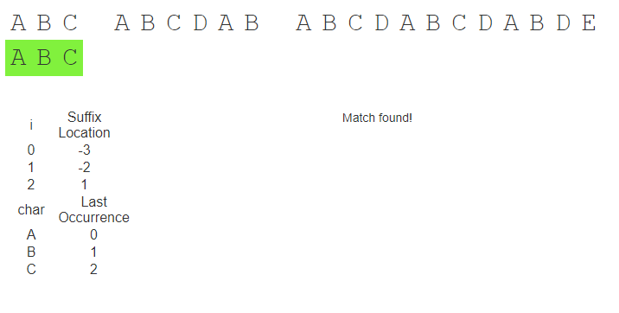

המחרוזת נמצאת, כל תו נמצא נצבע בירוק, בנוסף הודעת הצלחה מודפסת.

**מקרה שני:**

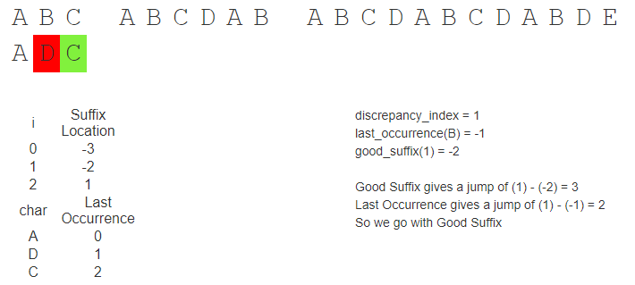 נמצא תו שונה אז נצבע באדום, ומחושב גודל הקפיצה (התו הבא שממנו נתחיל לבדוק).

הערה: תמונות להמחשה בלבד, ייתכן כמה שינויים על העיצוב.

*Reference*: <http://whocouldthat.be/visualizing-string-matching>

**Input File:**

First it will match the 0th index of pattern with the 0th index of the given text which is ‘m’ with ‘a’. Since they don’t match, we move to the next index of the text and we’ll compare ‘m’  with ‘c’, again it’s not a match. Then, again we will move to the next index and compare ‘m’ with the next index value which is ‘m’ now it’s a match then we move to the next index and search for more matches and compare ‘a’ with the next index value which is ‘a’ . So , again it’s a match and then we move to the next index and move to the next index and compare ‘l’ with ‘l’ .Finally, the whole substring matches and the and we would get 2 which is the index at which the substring exists. Time complexity in the worst case is O(m*n). Where m and n are the length of S and P respectively.

Source: https://www.educba.com/kmp-algorithm/

יתכן שינויים בתוכן הקבצים במידת הצורך.